Инструкция по установке и обновлению программы «Партионные почтовые отправления для системы слежения. Клиентская часть» для операционной системы WINDOWS XP

- Распаковать архив csposs.rar (правой кнопкой мыши на файл – Извлечь файлы – ОК).
- Из папки csposs запустить файл setup.exe. Появится окно:

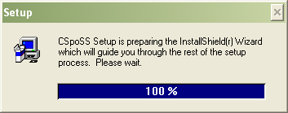

Далее:

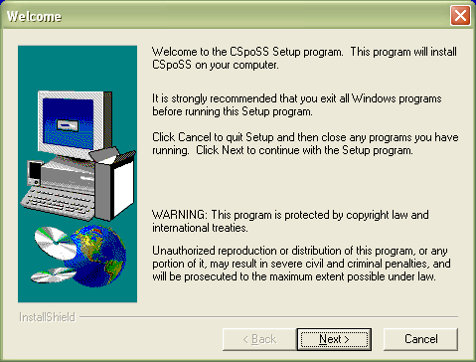

Выбираем кнопку Next.

- В появившемся окне выбираем адрес, по которому необходимо установить программу (адрес прописывается автоматически) – D:\Atlanta\CspoSS, как показано на рисунке .
Если диск D отсутствует на вашем компьютере, то программу следует установить на любой другой диск, кроме системного, при этом, дальнейший путь Atlanta\CspoSS сохраняется.

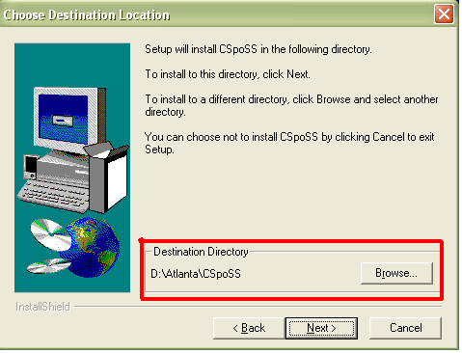

Нажимаем Next:

- Появляется окно:

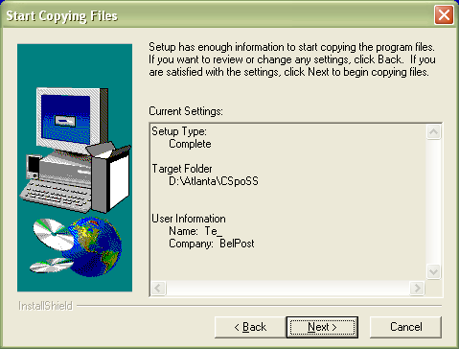

Нажимаем Next:

- Программа начнет автоматическую установку программы. В результате появится окно:

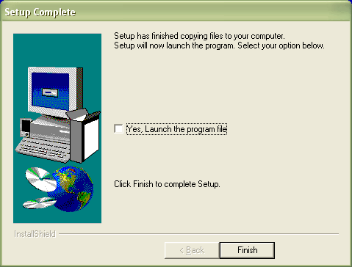

Никаких галочек не ставим, выбираем кнопку Finish.

На этом установка программы закончена.

Далее переходим к настройке шрифтов.
Для этого заходим:
диск С → папка Program Files → папка Common Files → папка Borland Shared → папка BDE. В папке BDE выбираем файл BDEADMIN.EXE со значком вида , запускаем этот файл.
Откроется окно вида:

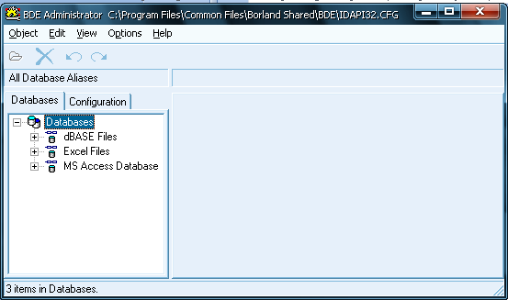
В открывшемся окне необходимо выбрать вкладку Configuration

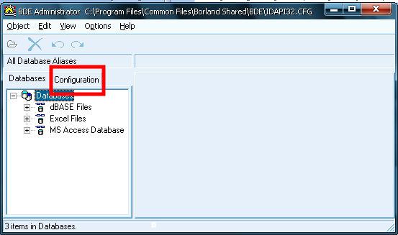

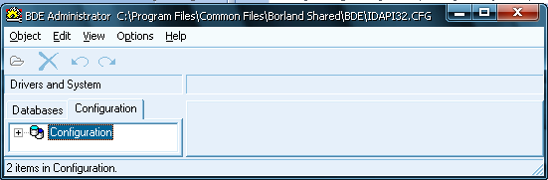

Затем по очереди открываем (Configuration → Drivers → Native →Paradox), как показано на рисунках:

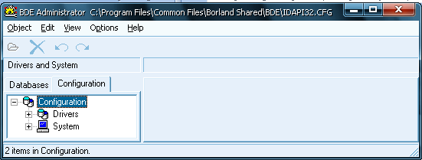

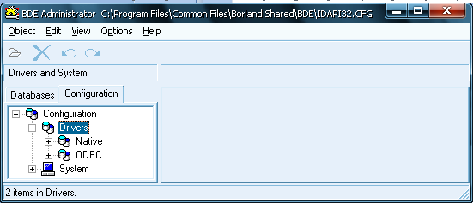

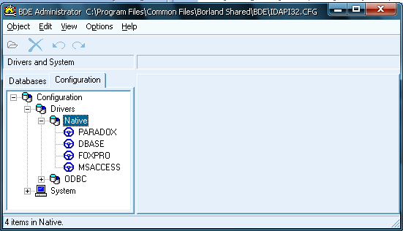

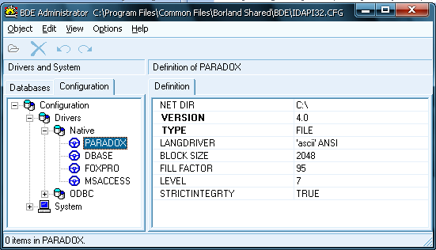

Далее в правой части окна в поле LANGDRIVER необходимо выбрать Paradox Cyrr 866:

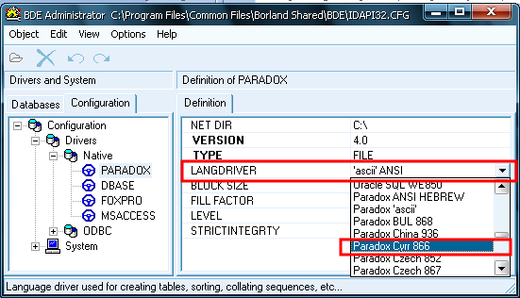

После чего в левой части окна выбираем DBASE.

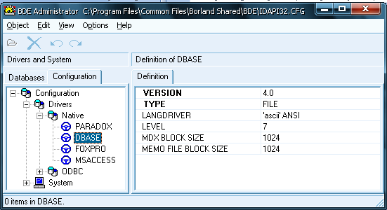

Затем в правой части окна в поле LANGDRIVER необходимо выбрать dBase RUS cp 866:

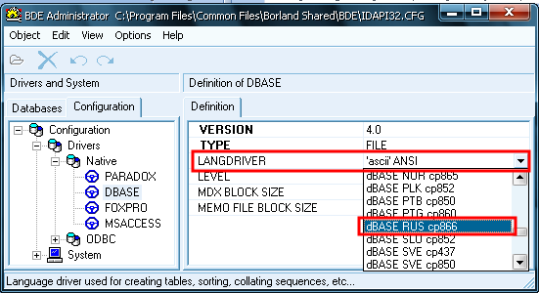

В верхней части окна программы нажать синюю стрелку (Apply)

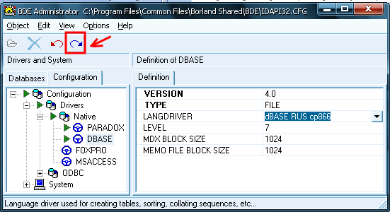

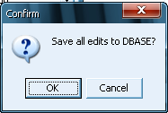

нажимаем ОК.

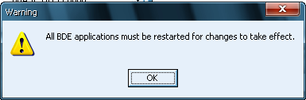

нажимаем ОК.

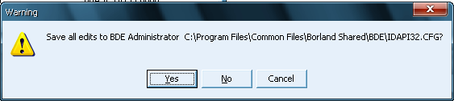

нажимаем Yes.

Переходим к установке обновления.

*Перед тем, как установить обновление, необходимо ОБЯЗАТЕЛЬНО сделать резервную копию папки Atlanta (диск D), если вы уже ранее работали с этой программой!!!! Копию программы поместить в любое удобное для вас место.

Для этого с сайта www.belpost.by (где брали саму программу и инструкции) скачиваем обновления csposs.rar. Распаковываем данный архив (правой кнопкой мыши на файл – Извлечь файлы – ОК). Из распакованной папки csposs берем файл csposs.exe и копируем его, где установлена программа (D:\Atlanta\CspoSS) с заменой.
Теперь можете загружать программу. Чтобы попасть в программу необходимо ввести:

Пользователь: 1
Пароль: 1

Далее следуйте руководству пользователя!!!!

